AMV’ers in de klas

AMV staat voor: Alleenstaande Minderjarige Vreemdeling. Dit is een groep waar ik veel mee te maken heb op stage. Daarom heb ik voor deze vrijekeuze opdracht gekozen om me te verdiepen over deze doelgroep. Waar moet je rekening mee houden in de klas? Wat valt op, wat kan beter en wat lukt al wel?
AMV’ers zijn minderjarige kinderen, kinderen onder de 18, die in hun eentje zijn gevlucht naar Nederland. In deze documentaire: https://www.2doc.nl/documentaires/2021/11/shadow-game.html zie je hoe een aantal jonge tieners hun pad naar Europa bewandelen en dit filmen. Deze kinderen zijn continu in overlevings-modus. Alleen de reis is al traumatiserend. Daarboven op komt dat veel van deze kinderen hun familieleden zijn kwijtgeraakt, of hebben achtergelaten. Ook dit kan traumatische gevolgen hebben en dus veel invloed hebben op het gedrag van kinderen op school.
Asiel procedure
De asiel procedure bij amv’ers gaat net iets anders dan bij meerderjarige vluchtelingen. Je raadt al dat het belangrijkste verschil hem ligt in de leeftijd. Amv’ers zijn minderjarig en zijn zonder voogd naar Nederland gekomen. Er zijn verschillende instellingen die ervoor moeten zorgen dan amv’ers goed worden opgevangen. De infographic op de volgende pagina laat zien hoe een procedure zou moeten gaan en welke instellingen daarbij betrokken zijn.
Amv’ers melden zich eerst bij een ontvangstlocatie voor amv’ers. Daar krijgen zij een voogd van Nidos toegewezen. Na registratie gaan de minderjarigen tussen 15 en 18 naar een Proces Opvanglocaties AMV (POA) en pas daar wordt de procedure van asielaanvraag gestart. De wachttijd in een POA staat formeel op zeven tot tien weken. Daarna verhuizen degenen die een status krijgen in principe naar een kleinschalige woongroep (KWG). Alleenstaanden onder de 15 moeten zo snel mogelijk geplaatst worden in een pleeggezin. Zo is het beleid van Nidos.
In de praktijk loopt het echter anders. Helaas weten we allemaal nog de vreselijke omstandigheden in Ter Apel de afgelopen zomers. De lange wachttijden en oplopend aantal vluchtelingen heeft ook consequenties voor de minderjarigen. Amv’ers op gewenste bestemming krijgen, lukt niet zo goed als zou moeten.
Vanwege het tekort aan pleeggezinnen en Kleinschalige Woongroepen komt een deel van de 13 en 14 jarigen amv’ers terecht in KWG, die eigenlijk alleen bedoelt zijn voor de groep 15 plussers. De 15+ groep verblijft vervolgens op de noodopvanglocaties van POA. Het gevolg hiervan is dat er continu verhuisd wordt om uiteindelijk de amv’ers uiteindelijk wel op de gewenste bestemming te krijgen.
De tijdelijke noodopvang locaties van POA, waar de 15 plussers tijdelijk worden geplaatst, hebben geen kookvoorzieningen, mogelijkheden voor dagbesteding en vaak gaan de amv’ers voor een langere tijd niet naar school.

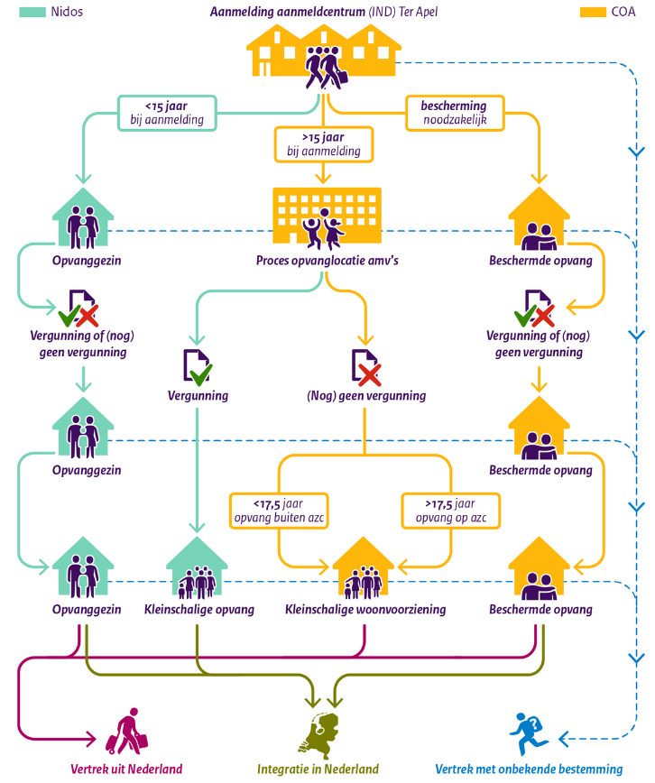

Gevolg
Niet alleen is er een tekort aan de juiste locaties voor amv’ers, ook op de ISK’s is er een personeelstekort. Waardoor ook in het onderwijs wachtlijsten ontstaan. Hierdoor kunnen amv’ers dus ook niet naar school.
ISK’s merken dat jongeren die na maanden weer naar school gaan, vaak spijbelen. Het spijbelen wordt versterkt door goede begeleiding in de (nood)opvang locaties. Sommige ISK’s moeten het ontbijt organiseren zodat leerlingen überhaupt tot leren komen. Amv’ers die vanuit een pleeggezing komen, spijbelen minder vaak tot niet. ISK’s geven vrijwel unaniem aan dat het beter gaat met leerlingen die in een pleeggezin wonen dan met de leerlingen die in POA’s of grote opvanglocaties verblijven.
Gedrag op school
Als iemand veel stress ervaart, is het eigenlijk een gezonde reactie om stil te zijn. Het is namelijk één van de coping-mechanismen die bij trauma’s hoort. Bij veel jongeren die uit Eritrea zijn gevlucht, is sprake van ernstige trauma’s waardoor zij als het ware in een ‘freeze’ terechtkomen. Marloes Regeer, leerlingbegeleider en toegepast psycholoog gespecialiseerd in traumasensitief lesgeven, waarschuwt er dan ook voor om leerlingen die een naar binnen gekeerde houding hebben, of passief lijkend gedrag vertonen, niet direct te plaatsen in het hokje ‘lui’ of ‘passief’.
Andere docenten die werkzaam zijn op een ISK geven aan dit te herkennen. Ook kunnen leerlingen met een traumatisch vluchtverleden heel boos worden. Er zijn verschillende manieren waarop kinderen hum trauma’s uitten tijdens de les. Mariam van Banjak, getrained in traumasensitief werken, benadrukt het volgende: ‘Bij ‘lastig’ gedrag in de klas moet je je blijven bedenken dat een getraumatiseerde leerling niet kiest voor zijn/haar eigen gedrag.’
Het gedrag van amv’ers wordt sterk bepaald tijdens de eerste periode van hun verblijf in Nederland. Zorgen over familie en gezinshereniging zijn veel genoemde oorzaken van verzuim. Orthopedagoog Gwen Aben zegt het volgende hierover: ‘Hier alleen zijn zonder familie is al heel moeilijk voor ze, omdat ze hen missen, maar ook omdat ze gewoonweg niet weten of hun familie wel in veiligheid is. Veel van de amv’ers hebben slaapproblemen. We merken dat het rustiger wordt zodra de gezinshereniging op gang komt. Zij moeten ongelooflijk veel alleen regelen en ze willen geld verdienen om familie over te laten komen. Veel van deze leerlingen willen praktisch bezig zijn en geld verdienen, dan zakt de stress. Maar wij zijn met leerplicht bezig, dat voelt vaak niet realistisch.’
Zelfs als de gezinshereniging is gelukt, is niet direct alle stress weg. Amv’ers voelen zich sterk verantwoordelijk voor hun familie. Ze willen helpen met alle procedures, of zijn juist uit elkaar gegroeid door verschillende opvattingen of levenswijzen.
ISK kinderen hebben vaak ook moeite om te praten over de stress en psychische klachten die zij ervaren. In de landen waar zij vandaan komen is meestal geen zorg beschikbaar voor psychische problematiek en/of worden psychische problemen verborgen gehouden. Bij veel kinderen is het hele idee van hulp krijgen van een maatschappelijk werker, orthopedagoog en psycholoog op school onbekend voor hen.
Hoe omgaan met amv’ers
Leerlingen die zijn gemigreerd of gevlucht, moeten niet alleen het verleden verwerken, ze moeten wennen aan een nieuwe samenleving en zijn in het proces van volwassenwording. Ze worden belast met het gemis van culturele en sociale zekerheden. GZ psycholoog, Saskia Sliedrecht, benadrukt dat alle ISK werknemers zich bewust moeten zijn van eigen waarden en normen en hoe die kunnen verschillen van die van leerlingen.
‘Veel leerlingen gaan pas na een half jaar open’, zegt wiskundedocent Jean Claude, werkzaam op ISK Ter Apel. Ook zegt hij: ‘Talenten zijn niet direct zichtbaar. Je moet als docent eerst observeren en nog niet oordelen. Neem de tijd en biedt voldoende aan, zodat talenten boven kunnen komen. Probeer niet te snel te gaan. Leerlingen hebben tijd nodig om cultuurverschillen te verwerken.’ Maak gebruik van emoticon kaarten zodat ze kunnen laten zien hoe ze zich voelen als zich een situatie op doet. Werken met een nieuwe groep amv’ers en specifiek met een vluchtverleden, vraagt om uitstel van oordeel en om zelfkennis. Kinderen kunnen zich het best ontplooien wanneer er sprake is van een veilig pedagogisch klimaat. Deze kinderen hebben het nodig om gezien te worden en om contact te hebben met je. Saskia Sliedrecht: ‘Contact maken doe je door open te staan voor de ander als individu. Het helpt als je een gesprek start met oprecht geïnteresseerd te zijn naar de ander en diens normen en waarden. Oprecht geïnteresseerd zijn gaat samen met bewustzijn dat jouw normen niet voor iedereen gelden en dat je bewust bent van je eigen achtergrond en normen, want jouw normen gelden niet voor iedereen.’ Mariam van Banjak is het hiermee eens en zegt: ‘Connect before you correct.’
Één laatst belangrijk punt om schoolprestaties en gedrag in de klas te verbeteren is samenwerking. Samenwerking is continu aanwezig bij het verbeteren van het leerproces van amv’ers. Uit praktijkonderzoek blijkt dat het belang van nauwe samenwerking tussen woonbegeleiders, voogden en school(mentor) essentieel is voor betere prestaties in het onderwijs. Partnerschap tussen ouders, begeleiders en school heeft bewezen positieve invloed te hebben op het welzijn en leerprestaties van kinderen en op het verminderen van verzuim. Dit partnerschap wordt ook wel ‘de gouden driehoek’ genoemd.
